2012
Васильев Игорь Юрьевич
E-mail: iv_36@mail.ru

БИЗНЕС-ПЛАН
создания Предприятия по производству
известнякового щебня
производительностью 112,5 м³/час
в Ленинском районе Тульской области

СОДЕРЖАНИЕ.
РЕЗЮМЕ. . . . . . . . . . . . . . . . . . . . . . . . . . . . . . . . . . . . . . . . . . . . . . . . . 4
Часть Ι. ОБЗОР РЫНКА. . . . . . . . . . . . . . . . . . . . . . . . . . . . . . . . . . . . . . . . 5
ОБЩАЯ ИНФОРМАЦИЯ О ПРОДУКЦИИ. . . . . . . . . . . . . . . . . . . . . . . . . . . 5
Характеристика продукции. . . . . . . . . . . . . . . . . . . . . . . . . . . . . . . 5
КОЛИЧЕСТВЕННЫЕ ДАННЫЕ. . . . . . . . . . . . . . . . . . . . . . . . . . . . . . . . . . 5
Тенденции и динамика производства. . . . . . . . . . . . . . . . . . . . . . . . . . . 5
Тенденции и динамика объема рынка. . . . . . . . . . . . . . . . . . . . . . . . . . . 7
ОПИСАНИЕ ПОТРЕБИТЕЛЕЙ. . . . . . . . . . . . . . . . . . . . . . . . . . . . . . . . . . .10
ОПИСАНИЕ ОСНОВНЫХ УЧАСТНИКОВ РЕГИОНА. . . . . . . . . . . . . . . . . . . . . 11
Часть II. ОРГАНИЗАЦИОННЫЙ ПЛАН. . . . . . . . . . . . . . . . . . . . . . . . . . . . . . 12
ОБЩЕЕ ОПИСАНИЕ ПРОЕКТА. . . . . . . . . . . . . . . . . . . . . . . . . . . . . . . . . . 12
Месторождение. . . . . . . . . . . . . . . . . . . . . . . . . . . . . . . . . . . . . . . . 12
Расположение. . . . . . . . . . . . . . . . . . . . . . . . . . . . . . . . . . . . . . 13
Геологическое строение месторождения. . . . . . . . . . . . . . . . . . . . . . . 14
Основные технико-экономические показатели проекта. . . . . . . . . . . . . . . 16
ГРАФИК РЕАЛИЗАЦИИ ПРОЕКТА. . . . . . . . . . . . . . . . . . . . . . . . . . . . . 16 Инвестиционная фаза. . . . . . . . . . . . . . . . . . . . . . . . . . . . . . . . . 16
ОРГАНИЗАЦИОННАЯ СТРУКТУРА И УПРАВЛЕНИЕ. . . . . . . . . . . . . . . . . . . 17
Часть III. ПРОИЗВОДСТВЕННЫЙ ПЛАН ПРОЕКТА. . . . . . . . . . . . . . . . . . . . 18
ОПИСАНИЕ КОМПЛЕКСА. . . . . . . . . . . . . . . . . . . . . . . . . . . . . . . . . . 18
Вскрыша. . . . . . . . . . . . . . . . . . . . . . . . . . . . . . . . . . . . . . . . . 18
Фабрика. . . . . . . . . . . . . . . . . . . . . . . . . . . . . . . . . . . . . . . . . 18
Часть IV. ФИНАНСОВЫЙ ПЛАН. . . . . . . . . . . . . . . . . . . . . . . . . . . . . . . 20
ОСНОВНЫЕ ДОПУЩЕНИЯ ПОСТРОЕНИЯ ФИНАНСОВО-ЭКОНОМИЧЕСКОЙ МОДЕЛИ.
ИНВЕСТИЦИОННЫЙ ПЛАН. . . . . . . . . . . . . . . . . . . . . . . . . . . . . . . . . 20
Структура инвестиций. . . . . . . . . . . . . . . . . . . . . . . . . . . . . . . . . 20
Капитальные расходы. . . . . . . . . . . . . . . . . . . . . . . . . . . . . . . . . 21
Организационные расходы. . . . . . . . . . . . . . . . . . . . . . . . . . . . . . . 22
ВЫРУЧКА. . . . . . . . . . . . . . . . . . . . . . . . . . . . . . . . . . . . . . . . . . . 22
РАСХОДЫ. . . . . . . . . . . . . . . . . . . . . . . . . . . . . . . . . . . . . . . . . . . 24
Прямые расходы. . . . . . . . . . . . . . . . . . . . . . . . . . . . . . . . . . . . . 24
Оплата труда. . . . . . . . . . . . . . . . . . . . . . . . . . . . . . . . . . . . 24
Затраты на запасные части и вспомогательные материалы. . . . . . . . . 25
Электропитание. . . . . . . . . . . . . . . . . . . . . . . . . . . . . . . . . . 25
Затраты на горюче-смазочные материалы основного оборудования. . . . . 25
Амортизационные расходы. . . . . . . . . . . . . . . . . . . . . . . . . . . . 26
Затраты на буровзрывные работы. . . . . . . . . . . . . . . . . . . . . . . 27 Косвенные расходы. . . . . . . . . . . . . . . . . . . . . . . . . . . . . . . . . . 27
Затраты на ГСМ вспомогательного оборудования. . . . . . . . . . . . . . . 27
Налог на добычу полезных ископаемых (НДПИ). . . . . . . . . . . . . . . . . 28
Прочие расходы. . . . . . . . . . . . . . . . . . . . . . . . . . . . . . . . . . . . 28
Общая себестоимость. . . . . . . . . . . . . . . . . . . . . . . . . . . . . . . . . 28
ФИНАНСОВЫЙ ПРОГНОЗ. . . . . . . . . . . . . . . . . . . . . . . . . . . . . . . . . 29
Прогнозный баланс. . . . . . . . . . . . . . . . . . . . . . . . . . . . . . . . . . . 29
Часть V. ФИНАНСОВЫЙ АНАЛИЗ. . . . . . . . . . . . . . . . . . . . . . . . . . . . . 29
ИНТЕГРАЛЬНЫЕ ПОКАЗАТЕЛИ. . . . . . . . . . . . . . . . . . . . . . . . . . . . . 30
Обоснование ставки дисконтирования. . . . . . . . . . . . . . . . . . . . . . . . 30
АНАЛИЗ ЧУВСТВИТЕЛЬНОСТИ ПРОЕКТА. . . . . . . . . . . . . . . . . . . . . . . . 32
Часть VI. РИСКИ, ПРЕИМУЩЕСТВА ПРОЕКТА. . . . . . . . . . . . . . . . . . . . . 34
РИСКИ И СПОСОБЫ ИХ МИНИМИЗАЦИИ. . . . . . . . . . . . . . . . . . . . . . 34
ПРЕИМУЩЕСТВА ПРОЕКТА. . . . . . . . . . . . . . . . . . . . . . . . . . . . . . . . 34
ПРИЛОЖЕНИЯ. . . . . . . . . . . . . . . . . . . . . . . . . . . . . . . . . . . . . . . . . 36
- План горного отвода. . . . . . . . . . . . . . . . . . . . . . . . . . . . . . . . . . . . . . 36
- Справка о наличии полезных ископаемых. . . . . . . . . . . . . . . . . . . . . . . . . . 37

РЕЗЮМЕ.

- Представленный материал является бизнес-планом создания Предприятия по выпуску известкового строительного щебня (ГОСТ 8267-93 – фракция 5-20, 20-40, 40-70 мм) мощностью 112,5 м³/час в Ленинском районе Тульской области;
- Местом предполагаемого размещения Предприятия является Акульшинский участок, находящийся в Ленинском районе Тульской области, с.п. Рождественское, восточнее с.п. Акульшино, в 450 м севернее д. Некрасово. Акульшинский участок Обидимо-Пятницкого месторождения известняков детально разведан в 1955 году. Объем разведанных и подтвержденных ТКЗ ГУЦР запасов на данном участке месторождения составляет в плотных кубометрах величину 4369 тыс.куб.м по категориям А+В. Известняки не разрабатывались. В Государственном балансе «Строительные камни» на 01.01.2006 числятся в тех же цифрах.
- Технология, предлагаемая для внедрения, является стандартной технологией добычи и переработки известковых пород для производства бутового камня и щебня.

ОБЩАЯ ИНФОРМАЦИЯ О ПРОЕКТЕ

1. ВВЕДЕНИЕ.

Краткая характеристика инвестиционного проекта.

ОСНОВНЫЕ ФАЗЫ ПРОЕКТА
Инвестиционная фаза проекта (9 месяцев):
- Открытие финансирования проекта;
- Получение лицензии на разработку месторождения на 8 лет, проекта горного отвода и проекта разработки и рекультивации;
- Поставка основного и вспомогательного оборудования;
- Монтаж, шефмонтаж, пусконаладка, обучение персонала;
- Пуск в эксплуатацию.
Операционная фаза:
- Выход на 100% мощность через 3 месяца после пуска объекта в эксплуатацию;
- Погашение задолженности и выплата процентов по инвестиционному кредиту;
- Оперирование настоящим проектом будет вестись компанией, созданной с целью реализации настоящего проекта (SPV).

Часть Ι. ОБЗОР РЫНКА

ОБЩАЯ ИНФОРМАЦИЯ О ПРОДУКЦИИ.
Характеристика продукции.
Промышленная значимость строительного камня объясняется уже тем, что на производимые из него щебень и бутовый камень приходится более половины суммарного выпуска нерудных строительных материалов в Российской Федерации, а без использования этих базовых материалов промышленное, гражданское, жилищное и транспортное строительство ни в настоящее время, ни в будущем практически невозможно.
Одним из самых востребованных материалов в мире является щебень. Это натуральный материал, который появляется после дробления горных и скальных пород, и последующего просеивания полученного материала через различные сита.
Основные свойства, характеризующие щебень как материал – это лещадность (характеристика формы зерен), прочность, морозостойкость, водонасыщение и т.д. Использование щебня кубовидной формы дает наиболее плотную утрамбовку. Наличие в щебне зёрен пластинчатой и игловатой форм приводит к увеличению межзерновой пустотности в смеси. Это, в свою очередь, приводит к увеличению расхода связующего компонента, а это влечет за собой дополнительные материальные затраты. Кроме того, кубовидные зёрна обладают большей прочностью, чем зёрна пластинчатой и игловатой форм. Следовательно, использование кубовидного щебня в производстве экономически целесообразнее. Более того, чем меньше получаемая фракция щебня, тем он дороже, т.к. на него приходится больше технологических операций.
Щебень может использоваться в различных целях: в качестве заполнителя бетона, для ремонта автодорог, в качестве балластного слоя железнодорожного покрытия и др. Кроме того, в последнее время он все чаще находит свое применение на ниве ландшафтного дизайна.

КОЛИЧЕСТВЕННЫЕ ДАННЫЕ.
Тенденции и динамика производства.
Нерудные материалы, такие как щебень и строительный песок, являются неотъемлемой частью любого современного строительства, ведь строительные технологии с их использованием обеспечивают возводимому объекту долговечность, высокую надежность и рентабельность.
Российский рынок нерудных строительных материалов напрямую зависит от состояния строительства в стране. За период с 2006 по 2008 гг. продажи нерудных материалов выросли на 27,6%, достигнув 409,5 млн. м³.
В 2009 г. произошло резкое падение рынка по всем показателям, связанное с замораживанием строительства большого числа объектов в условиях экономического кризиса. В этот год спрос упал как со стороны капитального, так и со стороны дорожного строительства: продажи в натуральном выражении сократились на 23,9%, в стоимостном – на 24,3%.
В 2010 г. спрос на нерудные строительные материалы стал постепенно расти:

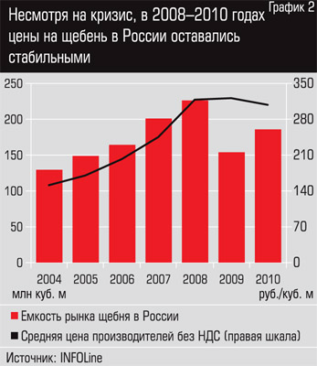

В 2011 г, по прогнозам BusinesStat, продажи нерудных материалов вырастут до 329,5 млн. м3. В перспективе рост продаж продолжится, однако докризисного уровня рынок достигнет лишь к началу 2015 г.
Согласно данным агентства СМПРО, производство нерудных строительных материалов в РФ в апреле 2011г. увеличилось на 13% к уровню апреля прошлого года и составило 22,8 млн. м3, в январе-апреле 2011г. увеличилось на 22,1% к соответствующему периоду 2010 года и составило 74,3 млн. м3.

Средняя цена на нерудные строительные материалы выросла на +8% к уровню марта 2011 г. и составила 313 руб./м³ (цена производителя без НДС и доставки). С начала года средняя цена на нерудные строительные материалы увеличилась на 39,8%.

Важнейшей особенностью на рынке нерудных строительных материалов является высокая доля доставки в цене закупки конечным потребителем, которая может составлять до 50%.
Кроме того, цены на нерудные материалы в значительной степени варьируются в регионах, являющихся крупными производителями или реципиентами межрегиональных поставок, отличаясь на величину стоимости доставки.

Тенденции и динамика объема рынка.
В настоящее время российский рынок щебня является самым быстрорастущим рынком среди рынков нерудных строительных материалов.
Добычу и производство щебня осуществляют предприятия, в том числе горнодобывающие, имеющие лицензию на добычу нерудных строительных материалов.
Факторы роста рынка нерудных строительных материалов:
- Значительный сырьевой потенциал;
- Благоприятная законодательная база в области недропользования;
- Достаточно низкие барьеры входа на рынок, отсутствие монополистов;
- Высокая маржа продукции;
- Стабильный спрос со стороны крупных государственных программ в области жилищного, дорожного строительства и проч.
Сегодня, несмотря на оживление и подъём, которые переживает отрасль строительного щебня в последние годы, предприятия, добывающие и перерабатывающие строительный камень, не в состоянии обеспечить своей продукцией отечественных строителей, а Россия по объёмам производства, качеству выпускаемой продукции и техническому уровню промышленности нерудных строительных материалов всё ещё серьезно уступает развитым индустриальным странам.

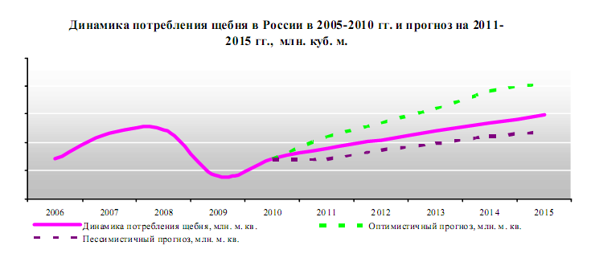
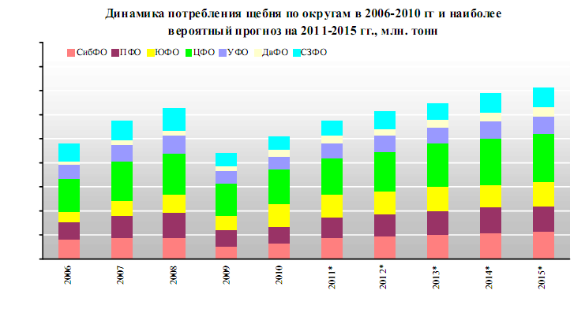
Источник: INFOLine.
За последние годы сформировался устойчивый спрос на щебень кубовидной формы со стороны дорожно-строительных организаций, но эта потребность в РФ сейчас удовлетворяется только на 30–40%.
В соответствии с президентской программой «Дороги России XXI века» СоюзДорНИИ был произведен расчет потребности в дорожно-строительных материалах, в том числе в различных видах щебня. В таблице приведена потребность в щебне узких фракций кубовидной формы для различных регионов России:

Наименование региона | Значение потребности по годам и периодам
 | 2001г. | 2002г. | 2003г. | 2004г. | 2005г. | 2001-05 гг. | 2006-10 гг. | 2011-20 гг. | 2001-20 гг.
Центр | 2,3 | 2,4 | 2,5 | 2,6 | 2,7 | 12,5 | 25,8 | 96,6 | 134,9
Северо-Запад | 1,1 | 1,1 | 1,2 | 1,2 | 1,3 | 5,9 | 10,6 | 38,88 | 55,3
Поволжье | 1,7 | 1,8 | 1,9 | 1,9 | 2,0 | 9,3 | 16,2 | 70,3 | 95,8
Северный Кавказ | 0,6 | 0,6 | 0,6 | 0,7 | 0,7 | 3,2 | 7,7 | 23,7 | 34,6
Урал | 1,5 | 1,6 | 1,6 | 1,6 | 1,7 | 8,0 | 14,4 | 52,9 | 75,3
Сибирь | 1,4 | 1,4 | 1,4 | 1,6 | 1,7 | 7,5 | 15,5 | 57,7 | 80,7
Дальний Восток | 0,7 | 0,7 | 0,8 | 0,8 | 0,8 | 3,8 | 6,7 | 30,0 | 40,5
Всего щебня: | 9,3 | 9,6 | 10,0 | 10,4 | 10,9 | 50,2 | 96,9 | 370,0 | 517,1
В среднем за год по периодам: |  |  |  |  |  | 10,0 | 19,4 | 37,0 | 25,8

В настоящее время протяженность сети дорог общего пользования с твердым покрытием в России составляет около 600 тыс. км, и основная часть щебня кубовидной формы будет использована на их ремонт и содержание. Наибольшее количество всех видов щебня будет потребляться в Центральном регионе, где дорожное строительство ведется наиболее интенсивно.
В частности, Тульская область до 2016 года планирует вложить 9 млрд. рублей в дорожное хозяйство (по сообщению директора департамента транспорта и дорожного хозяйства обладминистрации Николая Салищева). Средства будут направлены на реконструкцию участков двух основных федеральных автотрасс "Дон" и "Крым", проходящих по территории Тульской области, а также в строительство и реконструкцию автомобильных дорог областного и межмуниципального значения; дорожных мостов, автомобильных развязок.
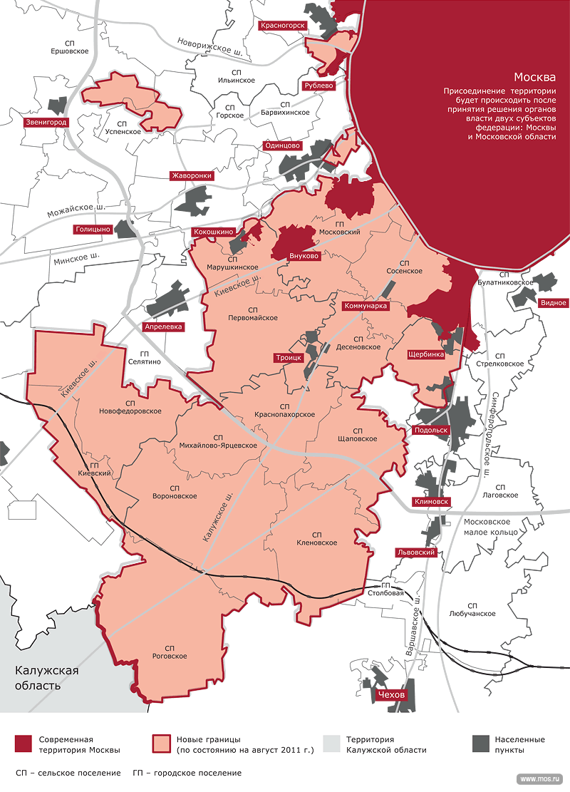
«Площадь Москвы увеличится на 148 тысяч гектаров - это решение принял Совет Федерации на последнем в 2011 году заседании 27 декабря. Границы города решено увеличить за счет земель на юго-западе, выйдя на границу с Калужской областью», - по сообщению «Российской газеты», федеральный выпуск №5669 (293) от 28 декабря 2011г.
По словам мэра Москвы Сергея Собянина, при присоединении новых земель может появиться новый административный округ столицы. Предполагается, что на новые территории переедет часть федеральных и столичных госучреждений.
Таким образом, реализация правительственных программ «Дороги России XXI века», «Доступное жилье», реконструкция и строительство ряда железнодорожных линий и других масштабных инвестиционных проектов - предопределяют рост потребности в нерудных строительных материалах для реконструкции и строительства автомобильных и железных дорог, жилья и других объектов гражданского и промышленного строительства.

ОПИСАНИЕ ПОТРЕБИТЕЛЕЙ.
Потребители щебня строительного – это предприятия, которые осуществляют свою деятельность в различных сегментах строительного рынка:
- заводы железобетонных изделий, конструкций и домостроительные комбинаты, производители товарного бетона - как заполнитель для бетона, ЖБИ;
- дорожно-строительные организации и организации, занимающиеся ремонтом и обслуживанием дорог - для устройства покрытий, оснований автомобильных дорог;
- организации по ремонту железнодорожного пути - балластный слой железнодорожных путей;
- организации по услугам в области садово-парковой индустрии и ландшафтного дизайна - для устройства покрытий и оснований дорожек, площадок;
- организации по работе, связанной с ЖКХ и благоустройством территорий - для устройства покрытий и оснований пешеходных дорог, площадок.

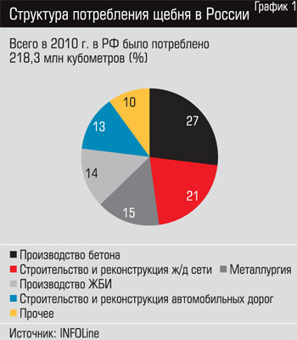

Крупнейшим потребителем щебня в 2006-2010 гг. был Московский регион, на долю которого в среднем приходилось около 14% от общего объема потребления щебня в России.

ОПИСАНИЕ ОСНОВНЫХ УЧАСТНИКОВ РЕГИОНА.
- Компании ОАО "Дорснаб" и ООО "Восточные Берники" (www.berniki.ru).
Основной продукт - щебень М600 по ГОСТ 8267-93 фракции 5-20, 20-40, 40-80, 70-120 (истираемость И2, морозостойкость до F-50).
Карьер Берники разрабатывается компанией с 1992 года. Запасы известняков - 4,2 млн. м³, в настоящее время проведена дополнительная разведка запасов известняка.
Эксплуатация Восточно-Берниковского месторождения известняков и керамзитных глин ведется с 2005 г. Объем разведанных запасов - 37,84 млн. м³.
Имеется собственный ЖД тупик.

- ООО "464 Комбинат нерудоископаемых" (www.karier-tula.ru) – это объединение двух независимых тульских предприятий по производству щебня - Хомяковского и Воловского карьеров.
Склады и производство щебня располагаются в поселке Горном и поселке Восточном.
С момента начала производства в 2007 году предприятию удалось увеличить объем производства известнякового щебня с 74 000 м³ до 204 000 м³.
В 2008 году объем добычи составил 307 000 м³.
Предприятие является партнером ОАО "Тулачермет".

ЧАСТЬ ΙΙ. ОРГАНИЗАЦИОННЫЙ ПЛАН
ОБЩЕЕ ОПИСАНИЕ ПРОЕКТА.
На базе Акульшинского участка Обидимо-Пятницкого месторождения проектируется новое предприятие по добыче строительного камня и переработке его на щебень.

Месторождение.
Акульшинский участок (месторождение) известняков расположен в Ленинском районе Тульской области вблизи с.п. Рождественское, восточнее с.п. Акульшино, в 450 м севернее д. Некрасово. Акульшинский участок Обидимо-Пятницкого месторождения известняков детально разведан в 1954 году. Объем разведанных и подтвержденных ТКЗ ГУЦР запасов на данном участке месторождения составляет в плотных кубометрах величину 4369 тыс.куб.м по категориям А+В. Известняки не разрабатывались. В Государственном балансе «Строительные камни» на 01.01.2006 запасы числятся в тех же цифрах.
Вскрышные породы представлены глинами мезозойского (Mz) и суглинками четвертичного (Q) возрастов средней мощностью 5 м.
Продуктивная толща сложена известняками окско-тарусского надгоризонта (C₁ ok-tr) мощностью порядка 20 м с маломощными (0,5-2,0 м) прослоями известковисто-мергелистых глин. Продуктивная толща не обводнена.
Химический состав известняков: CaO – 50,2 – 55,5 %;
MgO – 0,3 – 0,8 %;
SiO₂ – 0,1 – 5,7 %;
Fe₂O₃ – 0,1 – 5,7 %;
Al₂O₃ – 0,2 – 2,4 %;
SO₃ – сл. – 0,38 %.
Физико-механические свойства известняков:
- объемная масса 2,04 – 2,65 г/см³;
- плотность 2,63 – 2,65 г/см³;
- пористость до 5 %;
- водопоглощение 0,4 – 9,2 %;
- предел прочности при сжатии (кг/см²):
  - в сухом состоянии 318 – 1034 (ср. 740 – 940);
  - в водонасыщенном состоянии 260 – 955 (700 – 900);
  - после 25-кратного замораживания 214 – 975 (660 – 800).
По состоянию на 01.01.2007г. на южном фланге месторождения отрабатывались породы вскрыши. На площади горного отвода вскрышные породы отработаны почти полностью.
Известняк пригоден для использования в качестве бута, щебня, а также обжига строительной извести.
Акульшинский участок Обидимо-Пятницкого месторождения по степени изученности и разведанности рассматривается как подготовленный для промышленной разработки известняков, которая может осуществляться при условии оформления лицензии на недропользование в соответствии с Законом РФ «О недрах» и с Законом Тульской области «О недропользовании».

Расположение.

Географические координаты угловых точек горного отвода Акульшинского участка Обидимо-Пятницкого месторождения:

№ точки | Северная широта |  |  | Восточная долгота
 | Градусы | Минуты | Секунды | Градусы | Минуты | Секунды
1 | 54 | 17 | 54 | 37 | 31 | 33
2 | 54 | 17 | 58 | 37 | 31 | 35
3 | 54 | 17 | 54 | 37 | 31 | 42
4 | 54 | 17 | 54 | 37 | 31 | 40

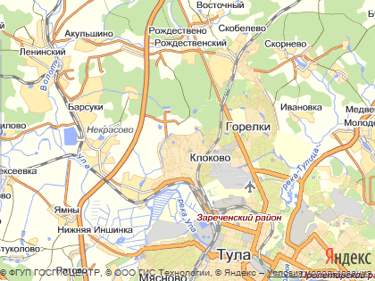
План горного отвода – приложение 1.
Карьер щебня занимает выгодное географическое расположение (близость железнодорожной станции Ионино, федеральной трассы М-2 Крым; расстояние от областного центра – 15 км), что предоставляет Предприятию уникальные логистические преимущества перед многими производителями щебня в Тульской области. Отгрузка и доставка до потребителя возможна как собственным автомобильным транспортом, железнодорожным транспор-том, так и силами покупателя.

Геологическое строение.

Данные графического приложения Отчета о детальной разведке известняков Северо-Тульского (Акульшинского участка Ленинского района Тульской области) среза по состоянию на 1 октября 1954г.:

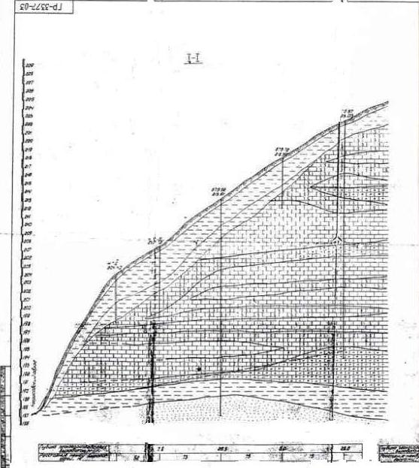
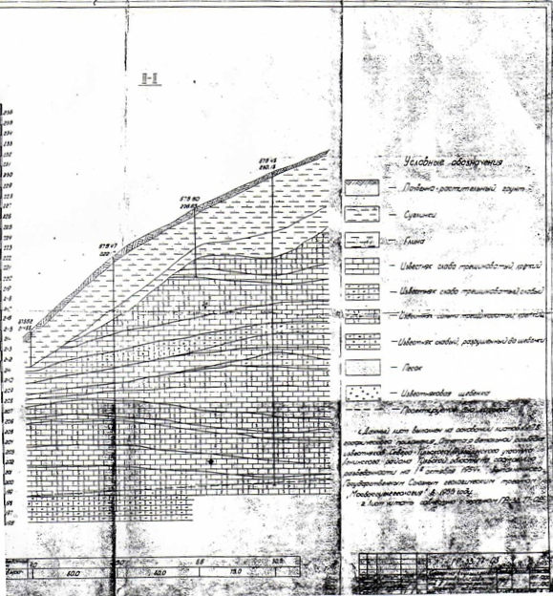

Условные обозначения:

- почвенно-растительный грунт;

- суглинки;

- глина;

- известняк слабо трещиноватый, крепкий;

- известняк слабо трещиноватый, слабый;

- песок;

- известняковая щебенка;

− − − - проектируемое дно карьера.

Основные технико-экономические показатели проекта.
№ | Наименование показателей |  | Единицы измерения |  | Показатели
1. | Способ отработки |  | Открытый
2. | Утвержденные геологические запасы категории А+В в твердом теле |  | тыс. м³ | 4 369
3. | Начало строительства Предприятия |  | год | 3 квартал 2012
4. | Ввод Предприятия в эксплуатацию |  | год | 1 квартал 2013
5. | Достижение проектной мощности |  | год | 2 квартал 2013
6. | Годовая проектная мощность |  | м³ |  | 600 000
7. | Номенклатура продукции: отсев мелких фракций  щебень фракций  камень бутовый фракции |  | мм |  | 0-5  5-20  20-40  40-70  150-400
8. | Общая численность персонала |  | чел. |  | 54
9. | Реализация продукции в год  достижения проектной мощности | без НДС | тыс. руб. |  | 212 579
 |  | с НДС |  |  | 250 843
10. | Себестоимость (в год) при достижении проектной  мощности, без НДС |  | тыс. руб. |  | 112 173
11. | Удельные эксплуатационные затраты на добычу и переработку |  | руб./м³ |  | 187,00
12. | Всего инвестиций, без НДС |  | тыс. руб. |  | 70 000
Показатели эффективности инвестиций
13. | NPV – чистая приведённая стоимость |  | тыс. руб. |  | 170 736
14. | IRR – внутренняя норма дохода |  | % |  | 64,29
15. | Срок окупаемости:
15.1. | простой, с начала реализации проекта |  | лет |  | 1,81
15.2. | дисконтированный, с начала реализации проекта |  | лет |  | 2,25
16. | Ставка дисконтирования |  | % |  | 17

ГРАФИК РЕАЛИЗАЦИИ ПРОЕКТА.
Инвестиционная фаза (9 месяцев).
- Открытие финансирования проекта. Приобретение объекта.
- Оформление лицензии на право пользования недрами с целевым назначением: геологическое изучение и добыча строительного известняка на участке недр Акульшинский участок Обидимо-Пятницкого месторождения с целью производства бутового камня и щебня.
- Геологоразведочные работы: анализ качества сырья.
- Проведение необходимых проектных и изыскательских работ:
  - Разработка проектной документации горного отвода и проекта рекультивации карьера (рабочий проект);
  - Защита проекта.
- Поставка основного и вспомогательного оборудования.
- Возведение объектов подсобного и обслуживающего назначения:
  - Доставка ДСУ, монтажные и наладочные работы;
  - Административно-бытовой комбинат (5 контейнеров);
  - Ремонтный блок (2 контейнера) – МТС;
  - Стоянка для автотранспорта;
  - Эстакада для мойки автомобилей.
- Возведение объектов энергетического хозяйства:
  - Доставка дизельной генераторной установки;
  - Монтаж внутриплощадочных сетей и наружного освещения.
- Возведение наружных сетей и сооружений водоснабжения, канализации.
- Возведение внутрикарьерных и площадочных дорог.
10. Ограждение промплощадки.
11. Подготовка эксплуатационных кадров: обучение инженерно-технических работников.
- Пуск в эксплуатацию.

ОРГАНИЗАЦИОННАЯ СТРУКТУРА И УПРАВЛЕНИЕ.
Управление компании начнет комплектоваться в момент начала монтажа и пусконаладки комплекса. До этого момента, технический надзор и контроль качества выполнения работ будет возложен на внештатных консультантов и сторонние организации.
Организационная структура рассчитана исходя из общей потребности комплекса в административном персонале. Подразумевается, что большая часть непрофильных работ, таких как бухгалтерия, маркшейдерское обслуживание, услуги маркетингового характера, финансовый консалтинг и другие, будут отданы на аутсорсинг сторонним организациям. Это позволит получить существенную экономию на издержках, за счет снижения количества административных работников, накладных расходов на содержание офиса, связи и т.д.
Структура управления:
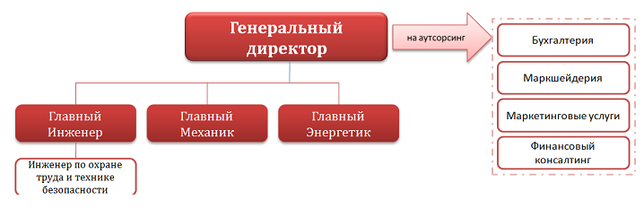
- Генеральный директор – отвечает за внешние связи компании и взаимодействие с аутсорсинг структурами, осуществляет общее руководство комплексом;
- Главный инженер – осуществляет общий производственный контроль;
- Главный механик – контроль над состоянием оборудования;
- Главный энергетик – выработка электроэнергии и контроль состояния сетей.

ЧАСТЬ ΙΙΙ. ПРОИЗВОДСТВЕННЫЙ ПЛАН ПРОЕКТА
ОПИСАНИЕ КОМПЛЕКСА.
В составе проектируемого Предприятия предусмотрено планомерное обустройство следующих объектов:
- карьера и отвалов под оставшиеся вскрышные породы;
- внутренней связующей дорожной инфраструктуры;
- промышленной площадки под технологическое оборудование для производства щебня и его складирования, с необходимыми технологическими заделами для последующего наращивания перерабатывающих мощностей минерального сырья;
- сооружений и коммуникаций для инженерного обеспечения проектируемого Предприятия ГСМ, водой, э/энергией, очистными сооружениями;
- инфраструктуры для обеспечения жизнедеятельности персонала Предприятия.
Вскрыша.
Вскрышные породы на месторождении представлены глинами мезозойского (Mz) и суглинками четвертичного (Q) возрастов средней мощностью 5 м.
В 1992г. Воронежским филиалом ГИПРОДОРНИИ на Акульшинском участке Обидимо-Пятницкого месторождения известняков проведены буровые работы на вскрышные породы с целью изучения их пригодности в качестве грунтов для отсыпки земляного полотна при реконструкции автодороги Москва-Харьков. Результаты изучения положительные. В 1996г. оформлен горный отвод и выдана лицензия ООО «Синяя Тулица» с целью разработки глинистых грунтов сроком до 31.12.1997г. (Лицензия ТУЛ 03140 ТЭ). После выемки требуемого количества грунтов добычные работы прекращены. Заполнение выработанного пространства с целью рекультивации карьера не производилось и условиями лицензии не предусматривалось.
Удаление оставшихся вскрышных пород предусматривается производить в течение 1 месяца в две смены продолжительностью 8 часов с применением бульдозера и погрузчика с ковшом емкостью 4,2 м³ и погрузкой в автосамосвал грузоподъемностью 45 т.
Вскрышные породы предусматривается использовать для планировки карьерных дорог, рабочих площадок и складировать в отвал на специально отведенной площади.
Фабрика.
При проектировании Предприятия в части переработки минерального сырья учитываются следующие первоначальные условия. С учетом сроков эксплуатации месторождения (предположительно 8 лет, до 2020 года, возможна корректировка согласно лицензии) и объемов его запасов (4369 тыс. м³), до полной выработки месторождения необходимо добывать не менее 600 тыс. м³ породы в год.
Данный объем добычи принят определяющим предельные параметры производственных мощностей по добыче и транспортировке породы, необходимые параметры производственных мощностей по дальнейшей переработке породы в готовую продукцию и необходимые логистические возможности по последующей транспортировке готовой продукции до Потребителя.
Режим работы — круглогодовой. В году за вычетом праздников (12 дней) и планово-предупредительных ремонтов (1 сутки в месяц ТО-1, неделя в полугодие ТО-2, всего 10 + 14 = 24 ремонтный день) остается 365 - 12 - 24 = 329 дней, 658 смен по 8 рабочих часов, всего 5264 часов. Сменная производительность 600 000 : 658 ≈ 900 м³, часовая производительность 900 : 8 = 112,5 м³/час.
Используемое оборудование:
Технологические возможности для достижения данного уровня добычи, транспортировки и переработки породы в готовую продукцию на данном проектируемом Предприятии определяются объемами привлекаемых в Предприятие инвестиций.
Указанные добывающие и транспортирующие мощности обеспечиваются:
    - парком техники добывающего цеха, комплектуемого на базе:
    - гидравлического карьерного экскаватора Caterpillar серии 500 или Komatsu PC1250-7 емкостью ковша 6,5 м³,
    - бульдозера Caterpillar D7R или Komatsu D-155,
    - фронтального погрузчика Caterpillar 980Н или Komatsu WA470-3 емкость ковша 4,2 м³;
- парком техники транспортного цеха, комплектуемого на базе:
- карьерного самосвала Caterpillar 772,
- самосвала КАМАЗ-65115-044-62 грузоподъемностью 15т + прицеп-самосвал Нефа3 10т до 2 единиц,
- бортового автомобиля КАМАЗ-65117,
- топливозаправщика 56216-0000010-30 на шасси КАМАЗ-65115-62,
- автобуса Hyundai Country 3,3D, 25 мест,
- легкового автомобиля УАЗ-3163-10 «Патриот»,
- передвижного сварочного полуавтомата.
Переработку породы в щебень планируется производить на передвижном дробильно-сортировочном участке, что позволит её осуществлять непосредственно у рабочей зоны карьера. Передвижной дробильно-сортировочный участок комплектуется самоходным гидравлическим молотом, самоходной щековой дробилкой и самоходной роторной дробилкой, самоходным грохотом от производителей METSO MINERALS, либо McCloskey. Требование к ДСУ при комплектации – величина средней производительности переработки породы не менее 110 м³/ час.
Конструкция предлагаемых дробильных установок не требует сооружения укрытий в виде зданий дробильных корпусов, укрытых галерей и т. п., что позволяет снизить капитальные затраты. Использование дизельной добычной и буровой техники упрощает ведение горных работ благодаря отсутствию высоковольтных электрических сетей. Кроме того, работая непосредственно в забое, отпадает необходимость в использовании карьерных самосвалов (которые потребляют дизеля намного больше), т.к. готовую продукцию из забоя могут вывозить дорожные самосвалы к заказчику или на погрузку в вагоны. Преимущество дорожных автосамосвалов – это возможность выхода на дороги общего пользования, перевозка готовой продукции к месту назначения вне границ проведения горных работ.
Помимо транспортных затрат и затрат по добыче важное место в общей себестоимости нерудных строительных материалов занимают работы по дроблению, рассеву, переработке мелких фракций, организации процессов мойки и обогащений.
Значительные резервы снижения себестоимости и удельных капитальных вложений заключены в применении новых, более совершенных технологических методов и, в частности, метода гидромеханизации. По сравнению с сухим способом переработки нерудных ископаемых, применение промывочного оборудования позволяет снизить себестоимость на 10-15%, что объясняется глубокой переработкой нерудных материалов, с выпуском фракций 0,063-2 и 2-5 мм, тогда как в настоящее время подавляющее большинство предприятий фракцию 0-5 мм складируют на территории завода.
Можно, закупив дешевое оборудование, продавать дешевый полуфабрикат, а можно, купив технологические линии европейского качества, продавать готовый продукт по соответствующей цене.

ЧАСТЬ ΙV. ФИНАНСОВЫЙ ПЛАН.
ОСНОВНЫЕ ДОПУЩЕНИЯ ПОСТРОЕНИЯ ФИНАНСОВО-ЭКОНОМИЧЕСКОЙ МОДЕЛИ.
- Горизонт расчета – 8 лет.
- Шаг расчета – год.
- Основная валюта – рубль. (Евро - справочно. Курс рубля к евро примем 1€=40.3842 руб. по состоянию на 17.01.2012, см. http://bankir.ru/kurs/evro-k-rossijskij-rubl.)
- Налоговый климат проекта:
- НДС – 18%;
- ЕСН – 30%;
- Налог на прибыль – 20;
- НДПИ – 5,5%.
- Принцип построения модели – в постоянных ценах, без НДС.
- Все расчеты проведены на условиях франко-склад Предприятия.
- Финансовые ресурсы – инвестиции в размере 70 млн. руб. (не менее 1,6 - 1,8 млн. €)
Отметим, что при наличии в настоящее время в РФ развитого рынка лизинга промышленного оборудования, величина прямых необходимых инвестиций может быть значительно снижена за счет укомплектования Предприятия транспортом и промышленным оборудованием на условиях лизинга и грамотного использования амортизационного фонда Предприятия.
- Дата получения кредита – 2012г.
- Срок кредита – 48 месяцев.
- % ставка – 17%.
- Каникулы по телу кредита с момента выдачи – 12 месяцев.
- Каникулы по % с момента выдачи – 12 месяцев.
- Каникулы по телу кредита с момента начала производства – 6 месяцев.
- Каникулы по % с момента начала производства – 6 месяцев.
- Оплата кредита – равными долями с учетом процентной ставки (аннуитетные платежи) в течение 36 месяцев.

ИНВЕСТИЦИОННЫЙ ПЛАН.
Структура инвестиций.
Оценка капитальных затрат будет произведена на основе информации, полученной в результате коммерческих предложений от официальных представителей заводов-изготовителей и поставщиков, заключенных договоров на покупку оборудования и проектной проработки.
В структуре инвестиционных затрат преобладают затраты на приобретение основного оборудования – ≈ 34 млн. руб. - 49%. Оплата за основное оборудование предполагается осуществить на условиях 50% авансирования после заключения договора, и 50% оплаты после готовности оборудования к отгрузке.
Организационные затраты проекта составляют более 25% от общего объема инвестиционных средств. Эти расходы осуществляются в первые 3 месяца инвестиционной фазы в связи с необходимостью ускоренного получения прав собственности на карьер, лицензии на недропользование, разработки проектной документации разработки карьера и его рекультивации, защиты ее в Ростехнадзоре, оплатой услуг технических консультантов, разработки плана маркетинговых мероприятий.
Оплата вспомогательного и инфраструктурного оборудования, монтажа, пусконаладки и прочих работ (аренда крановой техники, электротехнические работы, организация водоснабжения и канализации) суммарно составляют чуть более 20%. Несение этих расходов относится на 3-7 месяцы инвестиционной фазы проекта. Оплата расходов на транспортировку составляет не более 2% от общего объема инвестиций, и оплачивается в течение 4 и 5 месяцев инвестиционной фазы.
Капитальные расходы.
Основу капитальных затрат составляет приобретение высокопроизводительного технологического оборудования для добычи, переработки и доставки добываемого сырья с учетом шефмонтажных и пусконаладочных работ, а также работ по обучению обслуживающего персонала.
Предприятие будет иметь собственное современное оборудование по дроблению и сортировке продукции, погрузочно-разгрузочную технику, грузовой транспорт, дизельный электрический генератор. Все это позволит наладить бесперебойную работу по удовлетворению заявок от потребителей в запланированных объемах.
Высокий процент оборудования в общих капитальных затратах свидетельствует о высокой надежности проекта с точки зрения его ликвидности.
Организационные расходы.
Основные моменты организационно-правовой деятельности:
- покупка объекта;
- получение лицензии на разработку карьера;
- разработка проектной документации разработки карьера и защита ее в Ростехнадзоре;
- получение ТУ (технических условий):
  - администрации района,
  - ГУБО (главное управление благоустройства и озеленения),
  - ГО и МЧС;
- получение мощностей и ТУ:
  - водоканал,
  - предприятия по электроэнергии и теплу,
  - УГПС (управление государственной противопожарной службы);
- оплата услуг консультантов;
- доработка и корректировка бизнес-плана и др.
ВЫРУЧКА.
Рассмотрим основные параметры хозяйственной деятельности проектируемого Предприятия, исходя из условия планомерной, полной выработки месторождения за срок действия лицензии. В соответствии с данным условием, производственные мощности Предприятия за год должны позволять добывать и перерабатывать не менее 600 тыс. м³ породы.
Для данного уровня добычи и переработки определим усредненную стоимость продукции, используя данные по данной отрасли производства от успешно действующих в 2011 году предприятий Тульской области: ОАО «ДОРСНАБ» (карьер Восточные Берники, Ленинский район), ООО «464 Комбинат нерудоископаемых» (Воловское отделение и Хомяковское отделение, расположенных в Воловском и Ленинском районах соответственно):

Наименование продукции | Восточные Берники | ООО «464 Комбинат нерудоископаемых» |  | Средняя цена, руб./м³
 | Цена за 1 ед. без НДС, руб./м³, самовывоз до 1000 ед. | Цена за 1 ед. без НДС, руб./м³, самовывоз до 1000 ед.
 |  | Воловское отделение | Хомяковское отделение
Отсев мелких фракций 0-5 мм | 127,20 | 177,00 | 118,00 | 140,80
Щебень М 600  5-20 мм | 508,50 | 430,70 | 450,00 | 463,10
Щебень М 600  20-40 мм | 440,70 | 395,30 | 442,50 | 426,20
Щебень М 600  40-70 мм | 440,70 |  | 450,00 | 445,40
Щебень М 600  70-120 мм | 423,80 |  |  | 423,80
Камень бутовый  фр. 150-400 мм | 271,20 |  | 450,00 | 360,60

В проекте предусматриваются следующие выхода продуктов:
- отсев дробления 0-5мм - 27,8%,
- щебень фракции 5-20 мм - 31,4%,
- щебень фракции 20-40 мм - 25,3%,
- щебень фракции 40-70 мм - 7,1%,
- бутовый камень - 8,4 %.
Приведённые выше выхода продуктов подлежат уточнению по результатам технологического опробования во время эксплуатации ДСУ.

Погодовой план производства щебня.
Наименование продукции | Выход по фракциям, м³
 | 1 квартал 2013 | 2 квартал 2013 | 3-4 квартал 2013
Отсев мелких фракций 0-5 мм | 20 850 | 41 700 | 83 400
Щебень М 600 5-20 мм | 23 550 | 47 100 | 94 200
Щебень М 600 20-40 мм | 18 975 | 37 950 | 75 900
Щебень М 600 40-70 мм | 5 325 | 10 650 | 21 300
Камень бутовый фр. 150-400 мм | 6 300 | 12 600 | 25 200
Итого: | 75 000 | 150 000 | 300 000
Выручка в 2013 году (руб.): | 26 572 365,00 | 53 144 730,00 | 106 289 460,00

Оценим объем годовой совокупной выручки от 100% продажи произведенной продукции на условиях поставки франко-склад Предприятия, без НДС.
В приведенной далее таблице показана структура плана произведенной за год продукции после выхода Предприятия на проектную мощность, объемы фракций и стоимость продукции в руб., без НДС:

Наименование продукции | Доля в общем объеме, % | Произведенный объем, м³ | Цена  руб./м³ | Стоимость, руб.,  без НДС
Отсев мелких фракций 0-5 мм | 27,8 | 166 800 | 140,80 | 23 485 440,00
Щебень 5-20 мм | 31,4 | 188 400 | 463,10 | 87 248 040,00
Щебень 20-40 мм | 25,3 | 151 800 | 426,20 | 64 697 160,00
Щебень 40-70 мм | 7,1 | 42 600 | 445,40 | 18 974 040,00
Камень бутовый фракции 150-400 мм | 8,4 | 50 400 | 360,60 | 18 174 240,00
Итого: |  | 600 000 |  | 212 578 920,00

Таким образом, объем годовой совокупной выручки от 100% продажи произведенной продукции на условиях поставки франко-склад Предприятия, без НДС, составит

212 578 920,00 руб. ( 5 263 913,12 € ).

РАСХОДЫ.
Под себестоимостью продукции понимают выраженные в денежной форме эксплуатационные затраты на производство и реализацию единицы продукции.
Производственная себестоимость – это все производственные затраты на выпуск единицы продукции по данному предприятию, включающие затраты по всем производственным цехам и участкам предприятия и общепроизводственные расходы.
Согласно “Положению о составе затрат, включенных в себестоимость продукции” от 5.08.1992г. затраты необходимо сгруппировать в соответствии с экономическими содержаниями по элементам:
- затраты на оплату труда с учетом отчислений ЕСН;
- затраты на запасные части и вспомогательные материалы;
- затраты на горюче-смазочные материалы;
- затраты на электроэнергию;
- амортизационные отчисления;
- затраты на буровзрывные работы, выполняемые подрядными организациями;
- отчисления налога на добычу.

Прямые расходы.
Оплата труда.
Для составления штатного расписания использовались следующие данные:
- режим работы – круглогодовой;
- рабочих дней в году – 329;
- работа по скользящему графику: 5 рабочих дней + 2 выходных;
- количество смен в сутках – 2;
- количество рабочих часов в смену – 8.
Штатное расписание разработано в соответствии со сложившимися нормативами отрасли по укомплектованию обслуживающим персоналом оборудования и агрегатов, а так же в соответствии с экспертными оценками потребностей каждого этапа производства.
Расчет заработной платы проведен на основании средней заработной платы для специалистов соответствующих квалификаций в Московской области.
Общая численность персонала комплекса – 54 человек, из них 6 – административные работники, 48 – основной персонал.
Общие расходы на заработную плату 1 600 тыс. руб. в месяц, из них:
- администрации – 290 тыс. руб. в месяц;
- производственный персонал – 1 310 тыс. руб. в месяц.

Штатное расписание и ФОТ  (тыс. руб./мес.) | Смен | Чел-к в  смену | Итого,  человек | Месячная  ставка | ВСЕГО
Административный персонал:
Генеральный директор | 1 | 1 | 1 | 100,00 | 100,00
Главный инженер | 1 | 1 | 1 | 60,00 | 60,00
Главный механик | 1 | 1 | 1 | 40,00 | 40,00
Главный энергетик | 1 | 1 | 1 | 35,00 | 35,00
Инженер по ОТ и ТБ | 1 | 1 | 1 | 30,00 | 30,00
Водитель | 1 | 1 | 1 | 25,00 | 25,00
Итого по административному  персоналу: |  |  | 6 |  | 290,00
Производственный персонал:
Горный мастер | 2 | 1 | 2 | 35,00 | 70,00
Дробильщик | 2 | 3 | 6 | 25,00 | 150,00
Грохотовщик | 2 | 3 | 6 | 25,00 | 150,00
Оператор ДСУ (пульт) | 2 | 1 | 2 | 30,00 | 60,00
Конвееровщик | 2 | 2 | 4 | 25,00 | 100,00
Электрик | 2 | 1 | 2 | 25,00 | 50,00
Сварщик | 2 | 1 | 2 | 25,00 | 50,00
Слесарь | 2 | 1 | 2 | 25,00 | 50,00
Экскаваторщик | 2 | 2 | 4 | 35,00 | 140,00
Бульдозерист | 2 | 1 | 2 | 30,00 | 60,00
Машинист погрузчика | 2 | 3 | 6 | 30,00 | 180,00
Водитель самосвала | 2 | 5 | 10 | 25,00 | 250,00
Итого по производственному  персоналу: |  |  | 48 |  | 1 310,00
Итого по предприятию: |  |  | 54 |  | 1 600,00

Ставка по страховым взносам с 1 января 2012г. составляет 30% от Фонда оплаты труда.
Таким образом, общая сумма затрат на оплату труда за год составит:
1 600 000,00 × 1,3 × 12 = 24 960 000,00 руб. ( 618 063,50 € )

Затраты на запасные части и вспомогательные материалы.
Затраты принимаются как 4% от полной стоимости оборудования с учетом доставки до предприятия:
69 870 000 : 100 × 4 = 2 794 800,00 руб. ( 69 205,28 €)

Для питания электроэнергией потребителей подсобно-вспомогательных сооружений, отвалов и производственной площадки предусматривается дизель-генераторная установка OLYMPIAN GEH250-2 от Caterpillar.

Затраты на горюче-смазочные материалы.

Расход дизельного топлива.
Наименование техники | Количество единиц | Нормативный расход топлива, тыс.л/год | Расход топлива, тыс.л/год
ДСУ | 1 | 540,0 | 540,0
Экскаватор | 1 | 394,6 | 394,6
Фронтальный погрузчик | 1 | 156,9 | 156,9
Бульдозер | 1 | 176,1 | 176,1
Топливозаправщик | 1 | 15,9 | 15,9
Дизель-генератор | 1 | 155,0 | 155,0
Итого: | 6 |  | 1 438,5

Расход смазочных материалов.
Наименование техники | Количество единиц | Нормативный расход смазочных материалов, тыс.л(кг)/год | Расход смазочных материалов, тыс.л(кг)/год
ДСУ | 1 | 54,0 | 54,0
Экскаватор | 1 | 19,7 | 19,7
Фронтальный погрузчик | 1 | 7,8 | 7,8
Бульдозер | 1 | 8,8 | 8,8
Топливозаправщик | 1 | 0,6 | 0,6
Дизель-генератор | 1 | 15,5 | 15,5
Итого: | 6 |  | 106,4

Расход ГСМ для карьерного автосамосвала Caterpillar.
Наименование техники | Количество единиц | Нормативный расход ГСМ, тыс.л(кг)/год | Расход ГСМ, тыс.л(кг)/год
Дизельное топливо | 1 | 603,7 | 603,7
Смазочные материалы | 1 | 42,9 | 42.9

Коэффициент использования карьерного самосвала Caterpillar в год равен 0,5.
Цену на дизельное топливо положим равной 25,00 руб./л.
Цену на смазочные масла и смазки положим равной 19,6 руб./л (кг).
Затраты на горюче-смазочные материалы для карьерного самосвала Caterpillar с коэффициентом использования 0,5 составят 7 966 670,00 руб. ( 197 271,95 € ) в год.
Следует заметить, что использование большегрузного карьерного автосамосвала Caterpillar экономически оправдано лишь на начальном этапе разработки карьера, когда дробильно-сортировочный комплекс будет располагаться у бровки карьера. Мобильность технологического оборудования позволяет перемещать дробилку к материалу, а не наоборот. Использование самоходных дробильных установок позволяет значительно снизить интенсивность транспортного движения на карьере.
Таким образом, затраты на горюче-смазочные материалы за год без использования карьерного самосвала Caterpillar составят:
1 438 500 × 25,00 + 106 400 × 19,60 = 38 047 940,00 руб. ( 942 149,16 € ).

Амортизационные отчисления.
В составе себестоимости продукции учитывается такой элемент затрат как амортизация. На данном объекте значительную долю себестоимости основных фондов составляет оборудование. Амортизация машин и оборудования в горном производстве достигает 12-20% от первоначальной стоимости. Здания, сооружения имеют норму амортизационных отчислений в размере 5-10%. Положим процент амортизации основного оборудования равным 16%:
68 500 000,00 : 100 × 16 = 10 960 000,00 руб. ( 271 393,27 €)

Затраты на буровзрывные работы, выполняемые подрядными организациями.
Ориентировочная средняя стоимость буровзрывных работ подрядных организаций составляет
36,00 руб./м³ в твердом теле. При выходе Предприятия на проектную мощность производительность карьера по горной массе в твердом теле составит 600 000 м³/год.
Таким образом, общие затраты на буровзрывные работы в год составят:
600 000 × 36,00 = 21 600 000,00 руб. ( 534 862,64 €)

В структуре прямых производственных затрат нет явного преобладания ни одной статьи расходов, что может свидетельствовать о ее стабильности.

Косвенные расходы.
Затраты на горюче-смазочные материалы вспомогательного оборудования.

Расход дизельного топлива.
Наименование техники | Количество единиц | Нормативный расход топлива, тыс.л/год | Расход топлива, тыс.л/год
Легковой автомобиль | 1 | 4,5 | 4,5
Автобус | 1 | 15,3 | 15,3
Итого: | 2 |  | 19,8

Расход смазочных материалов.
Наименование техники | Количество единиц | Нормативный расход смазочных материалов, тыс.л(кг)/год | Расход смазочных материалов, тыс.л(кг)/год
Автобус | 1 | 0,4 | 0,4
Легковой автомобиль | 1 | 0,1 | 0,1
Итого: | 2 |  | 0,5

Коэффициент использования указанной техники равен 0,3.
Таким образом, расходы на ГСМ составляют:
(19 800 × 25,00 + 500 × 19,6) × 0,3 = 151 440,00 руб. (3 749,98 €)

Отчисление налога на добычу.
Ставка налога на добычу неметаллических полезных ископаемых, используемых в строительной индустрии, составляет 5,5%. Общие затраты на уплату налога за год составляют:
212 578 920,00 : 100 × 5,5 = 11 691 840,60 руб. ( 289 493,72 €)

Прочие неучтенные расходы.
Прочие расходы приняты в размере 2% от общей суммы прямых затрат и включают в себя: выплаты за превышение предельно-допустимых концентраций загрязнения окружающей среды, стоимость привозной воды и вывоза бытовых стоков на очистные сооружения, расходы на охрану труда, маркетинг и другие неучтенные затраты:
98 362 740,00 : 100 × 2 = 1 967 254,80 руб. ( 48 713,48 €)

Общая себестоимость.
Операционная фаза проекта предусматривает выход Предприятия на 100% мощность через 3 месяца после пуска объекта в эксплуатацию.

Себестоимость выпуска продукции на начальном этапе за период 6 месяцев

Наименование затрат | Сумма, руб.
ФОТ с учетом налоговых отчислений | 12 480 000,00
Затраты на запасные части и вспомогательные материалы | 1 048 050,00
Затраты на горюче-смазочные материалы основного оборудования  с использованием карьерного самосвала | 17 641 807,50
Амортизационные отчисления | 5 480 000,00
Затраты на буровзрывные работы, выполняемые подрядными организациями | 8 100 000,00
Затраты на горюче-смазочные материалы вспомогательного оборудования | 56 790,00
Отчисление налога на добычу | 1 096 110,06
Прочие неучтенные расходы | 223 749,29
Итого: | 46 126 506,85

Таким образом, себестоимость продукции на начальном этапе (первые 6 месяцев) составит:
46 126 506, 85 руб. ( 1 142 191,92 €).

Для выпуска товарной продукции в заданных пропорциях в годовом объеме около 600 000 м³ необходимые затраты, рассчитанные в условиях франко-склад Предприятия, составляют:

Наименование затрат | Сумма, руб.
ФОТ с учетом налоговых отчислений | 24 960 000,00
Затраты на запасные части и вспомогательные материалы | 2 794 800,00
Затраты на горюче-смазочные материалы основного оборудования  без использования карьерного самосвала | 38 047 940,00
Амортизационные отчисления | 10 960 000,00
Затраты на буровзрывные работы, выполняемые подрядными организациями | 21 600 000,00
Затраты на горюче-смазочные материалы вспомогательного оборудования | 151 440,00
Отчисление налога на добычу | 11 691 840,60
Прочие неучтенные расходы | 1 967 254,80
Итого: | 112 173 275,40
Итого на 1м³: | 187,00

Таким образом, для выпуска товарной продукции в заданных пропорциях в годовом объеме около 600 000 м³ необходимые затраты, рассчитанные в условиях франко-склад Предприятия, составляют 112 173 275,40 руб. ( 2 777 652,53 € ).
Удельные эксплуатационные затраты на производство 1м³ продукции – 187,00 руб./м³ ( 4,63 € ).

ФИНАНСОВЫЙ ПРОГНОЗ.

Прогнозный баланс (для просмотра щелкнуть дважды левой клавишей мышки по значку)

ЧАСТЬ V. ФИНАНСОВЫЙ АНАЛИЗ.
ИНТЕГРАЛЬНЫЕ ПОКАЗАТЕЛИ.
Для определения финансово-экономических показателей инвестиционного проекта рассчитаем применяемые в мировой практике критерии оценки эффективности инвестиционных проектов:
- операционная прибыль до вычета процентов и налогов (EBIT);
- операционная прибыль до вычета амортизации, процентов и налогов (EBITDA);
- чистый дисконтированный доход (NPV);
- внутреннюю норму дохода (IRR);
- PI – индекс прибыльности инвестиций;
- срок окупаемости.

Наименование показателей | Показатели, руб.
 | 1полугодие 2013г. | 2 полугодие 2013г. | 2014г. | 2017г.
Выручка от реализации  (без НДС) | 79 717 095,00 | 106 289 460,00 | 212 578 920,00 | 212 578 920,00
Затраты на производство | 46 126 506,85 | 56 086 637,70 | 112 173 275,40 | 112 173 275,40
Налогооблагаемая прибыль | 33 591588,16 | 50 202 822,30 | 100 405 644,60 | 100 405 644,60
Налог на прибыль (20%) | 6 718 117,63 | 10 040 564,46 | 20 081 128,92 | 20 081 128,92
Возврат заемных средств | 0 | 13 650 000,00 | 27 300 000,00 | 0
Чистая прибыль, руб.: | 26 862 470,53 | 26 512 257,84 | 53 024 515,68 | 80 324 515,68
€: | 665 172,78 | 656 500,76 | 1 313 001,51 | 1 989 008,47

Расчёты экономических показателей выполнены для проектируемого Предприятия при выходе его на проектную мощность выпуска продукции в объеме 600 000 м³ в год.
EBITDA = 123 058 тыс. руб.
EBIT = 112 098 тыс. руб.
PI = 2, 44.

Обоснование ставки дисконтирования.
Для расчета ставки дисконтирования используем факторный метод расчета скорректированной на риск ставки дисконтирования. Согласно данному методу, ставка дисконтирования определяется тремя факторами: безрисковой нормой доходности, ожидаемым темпом инфляции и премией за специфический риск отрасли (проекта).
В качестве очищенной от инфляции безрисковой доходности примем эффективную годовую доходность по депозитным операциям tom-next Центрального банка РФ. Ставка безрисковой доходности равна 4%.
Расчет прогнозируемого темпа инфляции осуществляется на основании «Прогноза социально-экономического развития Российской Федерации на 2012 год и плановый период 2013-2014 годов (письмо Минэкономразвития России от 23.09.2011 № 20713-АК/Д03). Прогнозируемый темп инфляции принимается постоянным на весь горизонт расчета и равным среднегодовому прогнозируемому темпу инфляции по индексу цен производителей в размере 5,0%.
Надбавка к безрисковой ставке дисконтирования на специфический риск проекта принимается постоянной на весь горизонт расчета и равной 7,2%.
Таким образом, итоговая ставка дисконтирования, рассчитанная кумулятивным методом, равна:
( 1 + 0,04 ) × ( 1 + 0, 05 ) × ( 1 + 0,072 ) = 17,0%.

График зависимости NPV от значений ставки дисконтирования:

Для подсчета IRR определим ближайшие целые значения коэффициента дисконтирования, при которых NPV меняет знак с « + » на « – »: 64 и 65.
Тогда значение IRR будет равно:
IRR = 64% + $\frac{331470}{331470-(-813943)}$ × ( 65% – 64% ) = 64,29%

Срок окупаемости (PBP) простой – 1,81 года.
Срок окупаемости (DPBP) дисконтированный – 2,25 года.

Таким образом, основные технико-экономические показатели целесообразности вложения инвестиций в разработку Акульшинского участка Обидимо-Пятницкого месторождения известняков представлены в таблице:

№ | Наименование показателей | Единицы измерения |  | Показатели
1. | Способ отработки | Открытый
2. | Утвержденные геологические запасы категории А+В в твердом теле | тыс. м³ | 4 369
3. | Расчетная годовая проектная мощность | м³ | 600 000
4. | Всего инвестиций, без НДС | тыс. руб. | 70 000
5. | Стоимость готовой продукции: отсев мелких фракций  щебень фракций 5-20  20-40  40-70  камень бутовый | руб. |  | 140,80  463,10  426,20  445,40  360,60
6. | Выручка от реализации готовой продукции за год, без НДС | тыс. руб. |  | 212 579
7. | Эксплуатационные затраты на добычу и переработку в год | тыс. руб. |  | 112 173
8. | Удельные эксплуатационные затраты на добычу и переработку | руб./м³ |  | 187,00
9. | Прибыль валовая | тыс. руб. |  | 100 406
10. | EBIT - операционная прибыль до вычета процентов и налогов | тыс. руб. |  | 112 098
11. | EBITDA - операционная прибыль до вычета амортизации, процентов и налогов | тыс. руб. |  | 123 058
12. | NPV – чистая приведённая стоимость | тыс. руб. |  | 170 736
13. | IRR – внутренняя норма дохода | % |  | 64,29
14. | PI – индекс прибыльности инвестиций |  |  | 2,44
15. | Срок окупаемости:
15.1. | простой, с начала реализации проекта | лет |  | 1,81
15.2. | дисконтированный, с начала реализации проекта | лет |  | 2,25
16. | Ставка дисконтирования | % |  | 17

АНАЛИЗ ЧУВСТВИТЕЛЬНОСТИ ПРОЕКТА.
Применим стандартный метод количественного анализа, который заключается в изменении значений критических параметров (в нашем случае себестоимости продукции и цены реализации), подстановке их в финансовую модель проекта и расчете показателей эффективности проекта при каждом таком изменении.
Степень их воздействия на итоговую эффективность проекта (в данном случае на NPV) удобнее показать на графике:

Изменение показателей эффективности проекта в зависимости
от изменения себестоимости продукции.
Показатель  эффективности | в % от запланированного уровня
 | -20% | -10% | 0% | 10% | 20%
NPV, в тыс. руб. | 193 931  114% | 182 332  107% | 170 736  100% | 159 137  93% | 147 537  86%
DPBP,  (дисконтированный срок окупаемости), лет | 1,04 | 2,14 | 2,25 | 2,38 | 2,52

Изменение показателей эффективности проекта в зависимости
от изменения цены реализации продукции.
Показатель  эффективности | в % от запланированного уровня
 | -20% | -10% | 0% | 10% | 20%
NPV, в тыс. руб. | 52 208  31% | 111 472  65% | 170 736  100% | 229 996  135% | 289 260  169%
DPBP,  (дисконтированный срок окупаемости), лет | 4,83 | 3,12 | 2,25 | 1,82 | 1,58

Таким образом, на результат рассматриваемого проекта сильнее всего влияет цена реализации продукции, а затем – себестоимость продукции.

Эффективность проекта в зависимости от сценария.
Сценарий | Фактор | Значение  % от плана | NPV,  тыс. руб. | DPBP,  лет
Пессимистический | Цена реализации продукции | 95 | 139 263 | 2,63
 | Объем добычи | 90
 | Себестоимость продукции | 110
Оптимальный | Цена реализации продукции | 100 | 170 736 | 2,25
 | Объем добычи | 100
 | Себестоимость продукции | 100
Оптимистический | Цена реализации продукции | 105 | 247 872 | 1,74
 | Объем добычи | 105
 | Себестоимость продукции | 95

Проведенный анализ чувствительности экономических показателей проекта показывает, что чистый дисконтированный доход (NPV) проекта сохраняет положительное значение при достаточно большом диапазоне колебаний соответствующих факторов, что свидетельствует о целесообразности инвестирования в данный проект.

ЧАСТЬ VI. РИСКИ, ПРЕИМУЩЕСТВА ПРОЕКТА.

РИСКИ И СПОСОБЫ ИХ МИНИМИЗАЦИИ.
Риск | Суть риска | Способы минимизации
Юридические риски | Риски, связанные с  получением лицензии,  согласованием  разрешительной  документации | Контроль графиков получения  разрешительной документации,  ее согласование. Налаживание личных  связей с местной администрацией,  ее структурами (Ростехнадзор, МЧС и др.)
Технические риски | Риски, связанные с применением предлагаемых технологии работ и оборудования | Детальная проработка проекта разработки  и рекультивации карьера с использованием  профессиональной помощи консультантов.
Технологические риски | Риски, связанные с качеством поставляемого оборудования и его наладкой | - Заключение договоров поставки «под ключ» (включая транспортировку, монтаж, пуско-наладку).  - Ужесточение в договорах штрафных санкций за некачественно выполненные работы.  - Заключение договора о расширенной гарантии на оборудование.
Затратные риски | Риски, связанные с себестоимостью продукции | - Вертикальная интеграция производства (т.е. сосредоточение в своих руках всех этапов производства и продаж от исходного сырья до покупателя);  - Использование принципов ценообразования, при которых изменение некоторых видов затрат автоматически переносится в стоимость конечной продукции;  - Использование новейших технологий для получения конкурентоспособного качественного продукта.
Колебание цен | Риски, связанные с продажей | - Заключение предварительных договоров на поставки продукции;  - Контроль каналов продаж;  - Привлечение потребителей в качестве  партнеров проекта;  - Реклама продукции.

ПРЕИМУЩЕСТВА ПРОЕКТА:
- Наличие горноподготовительных работ:
- подъездные пути: автодорога, протяженностью 5300м, мост Ι, протяженностью 30м, мост ΙΙ, протяженностью 26м, мост ΙΙΙ, протяженностью 31,5м.
- Выявленные запасы известняков утверждены ТКЗ ГУЦР в количестве 4369 тыс. м³ по категориям А+В.
- На площади горного отвода вскрышные породы отработаны почти полностью, что существенно снижает себестоимость продукции.
- Доходы транспортного цеха Предприятия от доставки продукции позволят снизить себестоимость продукции, так как доля доставки в цене закупки конечным потребителем может составлять до 50%.
Далее в качестве дополнительного фактора инвестиционной привлекательности проекта отметим следующее: в контуре горного отвода разведанные запасы известняков по категории С₁ составляют 0,34 млн. м³. На южном фланге месторождения запасы, выходящие за контур выделенного горного отвода, оцениваются по категории С₂ в количестве 0,67 млн.м³. Запасы категории С₂ необходимо уточнить проведением минимального комплекса геологоразведочных работ.

ПРИЛОЖЕНИЯ.
- План горного отвода.

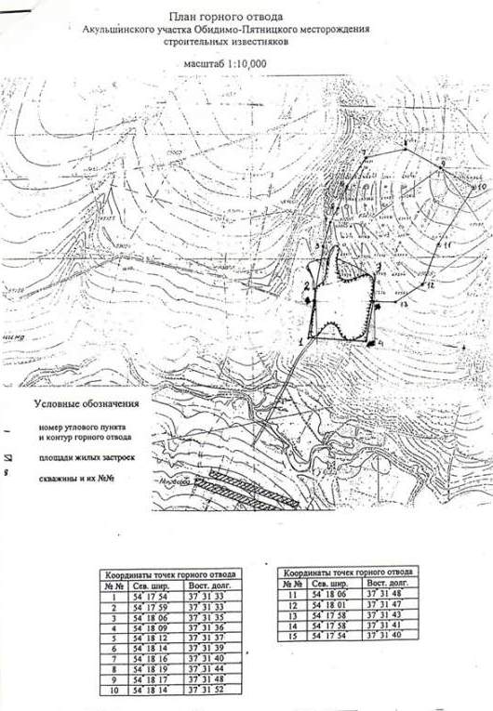

- Справка о наличии полезных ископаемых.

